
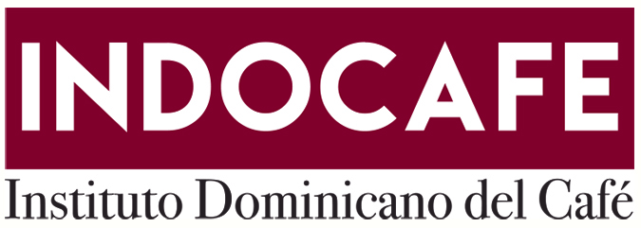
Click here to enter text.
No. EXPEDIENTE
Click here to enter text.
INDOCAFE-DAF-CM-2023-0013
SNCC.D.001

01 de diciembre de 2023
solicitud de PARTICIPACIONDE DOS PERSONAS EN ENCUENTRO NACIONAL DE LIDERES DEL SECTOR AGROPECUARIO A CELEBRARSE EL MIERCOLES 06 AL VIERNES 08 DE SEPTIEMBRE 2023compra o contratación
INSTITUTO DOMINICANO DEL CAFE
unidad operativa de compras y contrataciones
Página 1 de 2

No. Solicitud: INDOCAFE-DAF-CM-2023-0013

Objeto de la compra: ADQUISICION DE TICKETS DE COMBUSTIBLES, QUE SERAN UTILIZADOS EN LOS VEHICULOS, PERTENECIENTES A ESTE INSTITUTO.
Rubros: 15100000
Planificada: No
Detalle

Ítem | Código | Cuenta presupuestaria | Descripción | Unidad de Medida | Cantidad Solicitada | Precio Unitario Estimado | Monto
1 | 15101506 | 2.2.7.1.01 | GASOLINA PREMIUN | UD | 1 | 725,000.00 | 725,000.00
2 | 15101506 | 2.2.7.1.01 | GASOIL PREMIUN | UD | 1 | 49,000.00 | 49,000.00
 |  |  |  |  |  | Total: | 774,000.00

Plan de Entrega Estimado
Ítem | Dirección de entrega | Cantidad requerida | Fecha necesidad
1 | C/Nicolas Ureña de Mendoza #117, Los Prados, Santo Domingo, D.N. | 1 | 15 de diciembre 2023
2 | C/Nicolas Ureña de Mendoza #117, Los Prados, Santo Domingo, D.N. | 1 | 15 de diciembre 2023

__________________________________
Responsable de la Unidad Operativa de Compras y Contrataciones

Conforme al Catálogo de Bienes y Servicios UNSPSC. ² Conforme a la lista de artículos del Portal Transaccional o de la Guía Alfabética de Imputación del Gasto de la Dirección General de Presupuesto.

